**ÀMBITO: Interacción y Comprensión del entorno. NÙCLEO: Socio-cultural.**

**Semana N°24**

**Kínder y Pre-Kínder**

Nombre Alumno(a): ______________________________________________viernes 25 septiembre.

|  |  |
| --- | --- |
| **OA** | Comunicar algunos relatos sociales sobre hechos significativos del pasado  de su comunidad y país. (5). |
| **OT** | Respetar normas y acuerdos creados colaborativamente con sus pares y adultos, para el bienestar del grupo. (6). |
| **Habilidades** | Comunicar relatos sociales. |
| **Contenidos** | El Copihue. |
| **Indicador** | Identificar Nuestra flor Nacional El Copihue. |
| **Materiales** | Video, Guía de trabajo, papel volantín rojo, tempera, pincel, lápices de cera o colores, video explicativo de la educadora. |

|  |  |  |  |  |  |
| --- | --- | --- | --- | --- | --- |
| **CUADRO DE ACTIVIDADES SEMANALES** | | | | | |
| **DIA** | **LUNES** | **MARTES** | **MIERCOLES** | **JUEVES** | **VIERNES** |
| **ACTIVIDADES** | **LENGUAJE VERBAL** | **PENSAMIENTO**  **MATEMATICO.** | **PSICOMOTRICIDAD** | **INGLES** | **COMPRENSION DEL ENTORNO SOCIOCULTURAL.** |

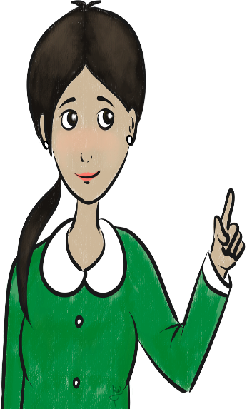

**¿Qué voy a aprender?**

**Describir características de Nuestra Flor Nacional El Copihue.**



**¿Cómo lo voy a aprender?**

**Observando un video.**

**Contestan preguntas sobre el copihue. Pintan y rellenan los copihues.**



**¿Para qué lo voy aprender?**

**Para conocer más de nuestros emblemas patrios.**



**ACTIVIDAD**

**INICIO:** Para dar inicio a la experiencia de aprendizaje se invita al niño y niña a sentarse en un lugar tranquilo de su casa junto a un adulto para conversar que la actividad de hoy tiene relación con uno de los símbolos patrio de nuestro país ya que aún estamos en el mes de la patria, no ha terminado- Y hoy hablaremos y aprenderemos sobre nuestra Flor Nacional llamado COPIHUE. Te invito a ver el siguiente video <https://youtu.be/SHRr5t0Esek> . Una vez visto el video se conversa preguntándoles ¿Dónde crece el Copihue? ¿T acuerdas? Yo te voy ayudar Chile se divide en tres zonas Norte, Centro. Sur ahí crece nuestra flor porque es una zona lluviosa u muy húmeda. ¿Recuerdas sus colores? Se escuchan sus respuestas y se les recuerda que solo en este país llamado Chile existe esta hermosa flor.

**DESARROLLO:** A continuación, se invita a los niños y niñas junto al adulto a buscar los siguientes materiales papel de volantín rojo, tempera y un pincel, si no tienes con lápices de cera o colores. Una vez que ya ubicados tranquilamente con sus materiales se le entrega su hoja de trabajo donde esta nuestra flor nacional el Copihue, primero se invita a rasgar el papel volantín en muchos pedacitos pequeños puedes pedir ayuda del adulto ya finalizada esa tarea te invito a rellenar uno pegándolo con mucha tranquilidad y paciencia hasta completarlo todo. Luego con la tempera te invito a pintar el otro de acuerdo a lo visto en el video. (<https://youtu.be/SHRr5t0Esek>). La clase grabada se encuentra en el siguiente link: <https://youtu.be/WjGgfsdL_c8>

**CIERRE**: Para completar nuestra hermosa flor Nacional El Copihue pinta como tu quieras de color verde el tallo y las hojas de nuestro COPIHUE. Te gusto tu actividad ¿Qué flor fue la que pintaste y decoraste? ¡!Bien te felicito!! Ahora te invito a realizar nuestro ticket de salida y enviarla a la tía Consuelo. Envía fotos ¡no te olvides!

**Actividad**

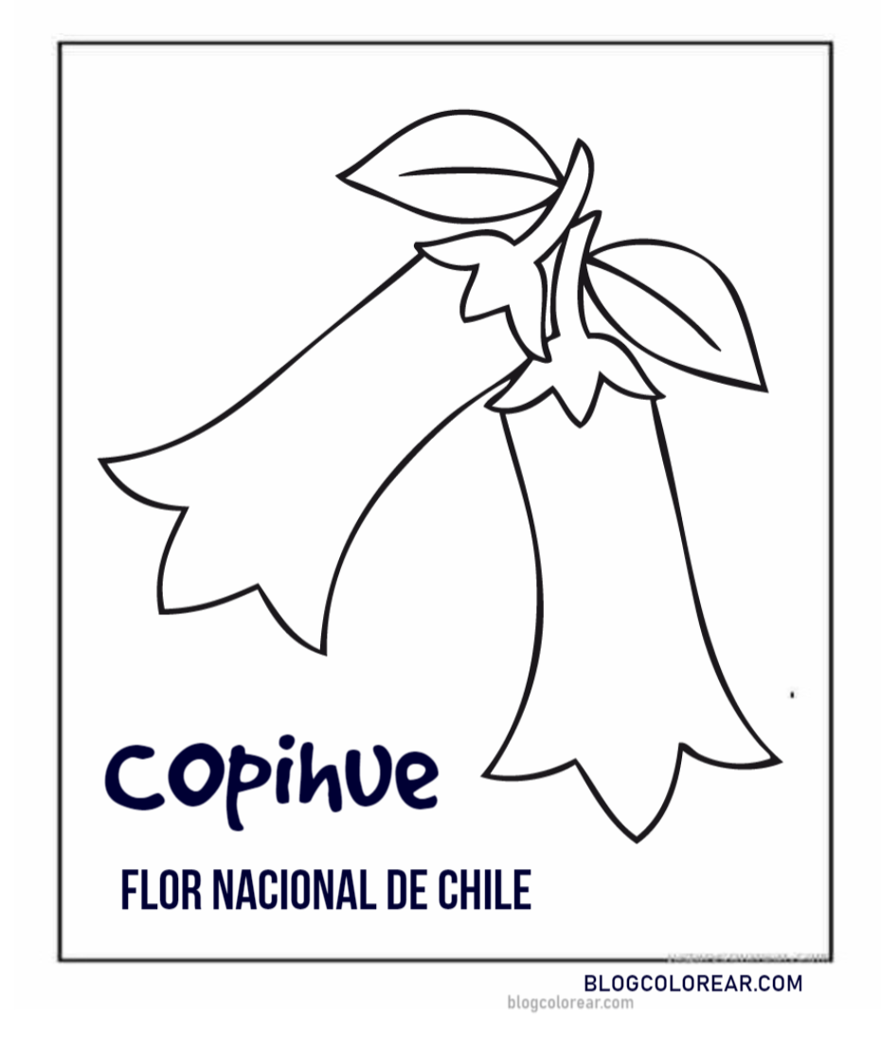

**TICKET DE SALIDA**

1. Marca con una X el copihue (flor nacional)

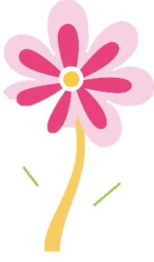

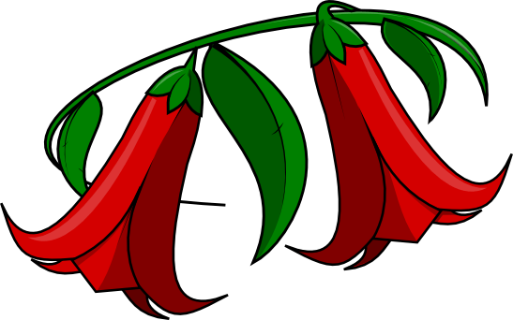

Envía el ticket de salida al siguiente correo: [consuelovillegas83@gmail.com](mailto:consuelovillegas83@gmail.com) o

Al WhatsApp +56945905477.

**Pauta de autoevaluación:**

Marque la opción que mejor le represente el comportamiento de su hijo/a.

|  |  |  |  |
| --- | --- | --- | --- |
| **Indicadores** | **Lo ejecuta fácilmente** | **Se dificulta realizarlo** | **No logra realizarlo** |
| Reconozco la flor nacional y la nombro. |  |  |  |
| Pinto respetando los colores de nuestros copihues. |  |  |  |
| Realizo la actividad solo. |  |  |  |
| Participo con agrado de la actividad. |  |  |  |